受到了 Beverly Tan的Creating a repository with a clear structure tutorial的启发，我看见她有介绍过一小部分markdowm,所以想进一步发掘。

Title

Subtitle

header (# ## ~6)

Size

Forn

Border

Margin

目录 – 根绝title自动生成

中途改字体

Echo，include，massage，warning （全局就在第一个code里加 knitr::opts_chunk$set(message = FALSE)）

Figure – fig.cap

改变语言（R, python，bash）

Table , knitr：：kable(data, caption = “table title”)

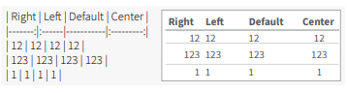

加hyperlink [baidu](http:// ----)

网站超链接 < http:// ---->

Bullet (*)

\后是啥就是啥（\* = *）（\_ = _）(\\=\)

横线 （--=-）（---=--）

换行在换行处\

新起段落在最后加两个空格

Italics (*Italics *)

Bold (**bold**)

删除线 （~~111~~）

Code （`code`）

数学公式 （$y=mx+c$）, (pi = \pi), {ip}指这是写在一起的，比如是都属于平方

数学公式单独起一个block （$$1+1$$）

数学公式里：平方 （m^2）

平方 （^2^） text里面

下 (m~2~) text里面

Reference, bibliography ([@cite])

导入照片 （image.png）

句子前加竖线 （> 111111）

一大条横线 ：（---）

把result做成tableset，能点击的那种

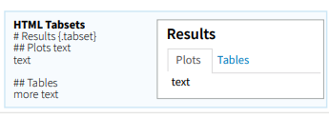

quantitative skill， 玩转github，data management

part 1 – brand new people

part 2 – experience people

看主要做哪个，一样分

markdown. pdf, github, 两个都需要有

介绍

写outcome 3-4个

step

安装<https://zhuanlan.zhihu.com/p/579989266?utm_id=0>